Начало осенней сессии онлайн-уроков финансовой грамотности в
МБОУ СОШ с. Анненково

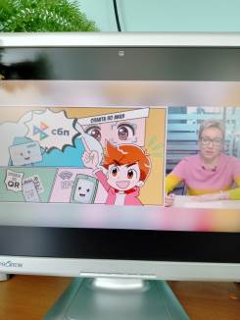
19 сентября 2023 года в России стартовала осенняя сессия онлайн-уроков финансовой грамотности. Первая лекция на тему «Эволюция платежей: от наличных до цифрового рубля» началась в 9:30 по московскому времени, которую провела первый зампредседателя Банка России Ольга Скоробогатова. На онлайн-уроке присутствовали ученики 11 класса школы с. Анненково. Выступающий лектор очень подробно и в доступной форме рассказала о системах платежей, начиная с наличных и до цифрового кошелька. И что цифровые деньги будут использоваться буквально года через два. Также она подробно ответила на такие вопросы как, с какого возраста можно будет открыть цифровой кошелек, насколько он будет безопасен? Как будет защищен цифровой рубль? И много других вопросов.
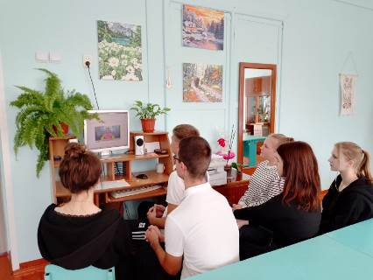
Всего запланирован 21 урок, а также модуль по профориентации, на котором можно будет познакомиться с профессиями финансиста, бизнес-аналитика и педагога. На специальных занятиях ребята узнают о конкретных финансовых продуктах, к примеру, облигациях.

